Učíme se doma
„Povolání“
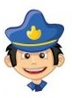
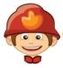
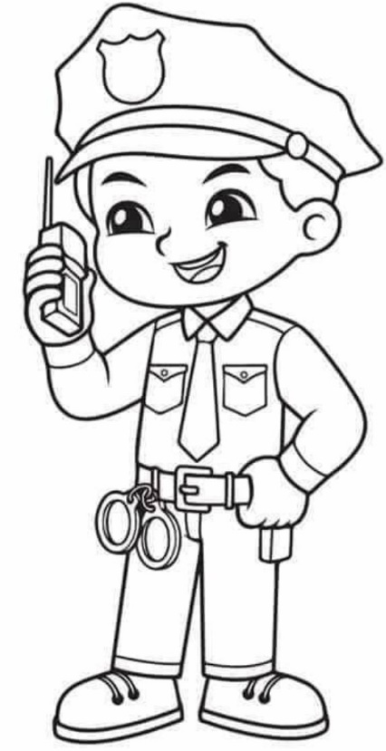
Policista:Co dělá policista? Jak policista vypadá? Co u sebe policista nosí?Jaké je číslo na policii?
Policista řeší případ ukradených věcí. Na místě činu zůstalo jen několik siluet ukradených předmětů. Najdi správný předmět a spoj ho čarou s jeho siluetou.
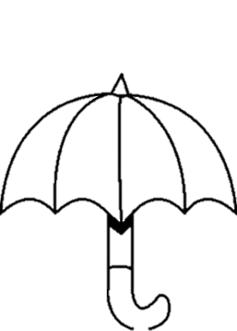
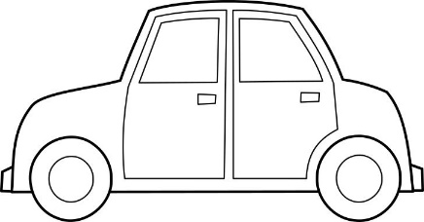
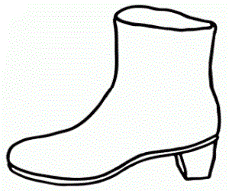

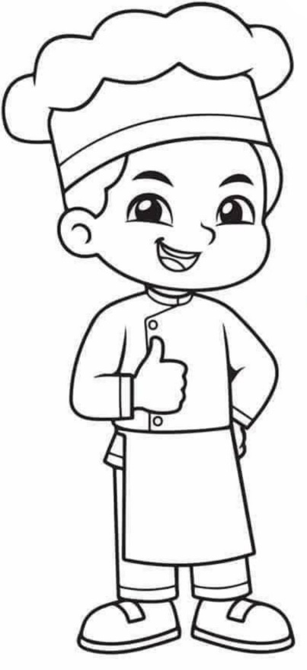
Kuchař: Co dělá kuchař? Co k tomu potřebuje? Kde pracuje? Jak vypadá?
Kuchař musí připravit ovocný salát. Pomoz mu připravit správný počet surovin. Podle počtu puntíků vlevo vybarvi určitý počet ovoce – nezapomeň vybarvovat postupně zleva doprava.
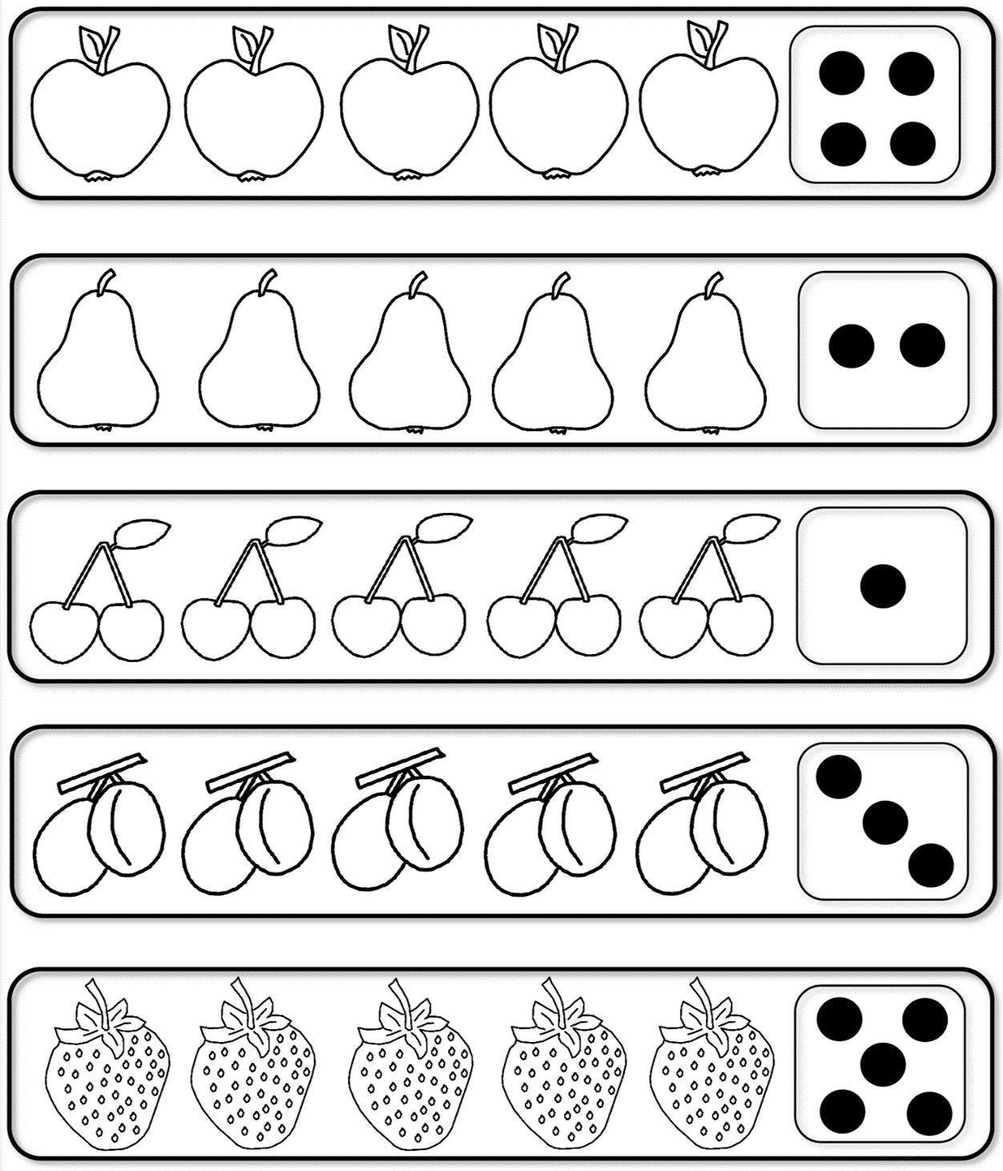

Doktorka:Co dělá? Kde pracuje? Co k práci potřebuje? Kdo jí pomáhá? Jak se jmenuje doktorka, která léčí a prohlíží zuby? Jak se o své zuby staráme?
Paní zubařka tu pro nás má dva zuby. Jeden se směje a druhý se mračí. Poznáš, který je který? Mračící zub je zkažený a usměvavý je čistý. Vezmi si nějaký leták z obchodu, vystříhej si z něj obrázky a přilep na zuby podle toho, co je pro ně zdravé a co ne. Např. bonbon není zdravý, ale zubní pasta ano.
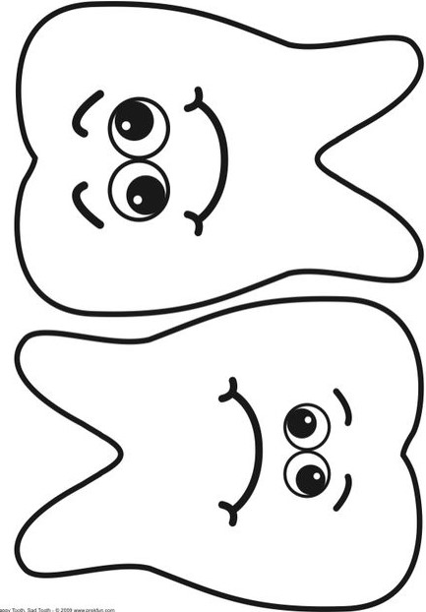

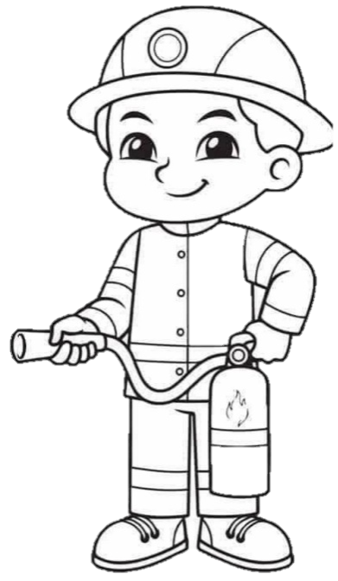
Hasič: Co dělá hasič? Co ke své práci potřebuje? Jaké je telefonní číslo na hasiče? Kdy jim voláme?
Hasič spěchá k hořícímu domu. Pomoz mu najít nejrychlejší cestu k domu, aby jej mohl uhasit.
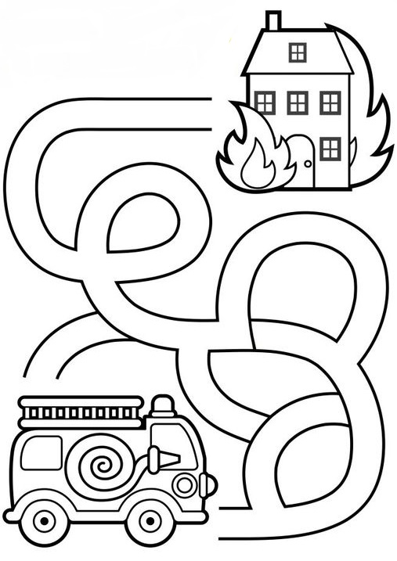

Pošťák: Co dělá pošťák? Co ke své práci potřebuje? Kde pracuje pošťák? Jak se posílá dopis?
Pan pošťák se nám popletl. Vystřihni ho a slep na nový papír správně. Poté si ho vybarvi.
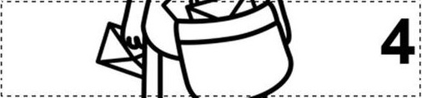
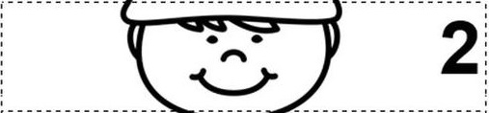
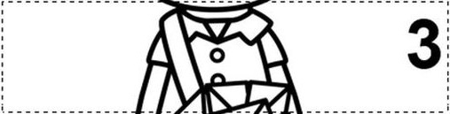
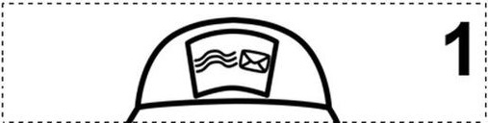
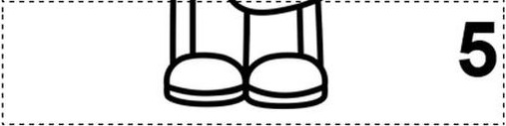

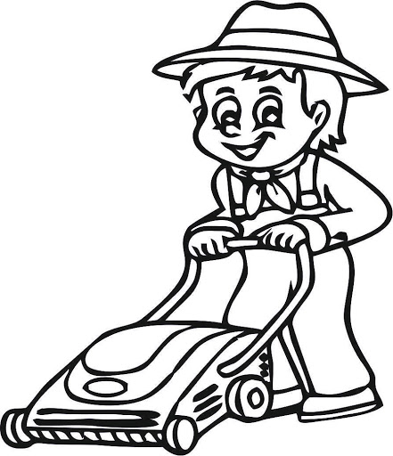
Zahradník: Co dělá zahradník? Co ke své práci potřebuje? Kde pracuje?
Náš zahradník si při práci moc rád zpívá. Dnes vás naučí jednoduchou písničku o sobě a své práci. Zkuste si u zpívání na zahradníka zahrát.
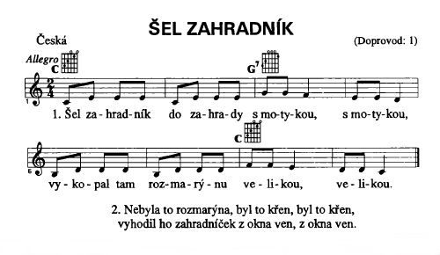

Máte-li doma kelímek od jogurtu, vatu nebo zeminu (hlínu) a nějaká semínka, zahrajte si na skutečného zahradníka. Semínka zasaďte, zalejte a postupně sledujte, jak roste.

Pro rodiče – Co si na stránkách děti procvičují.
- Na každé stránce je několik otázek. Položte je dětem, vyslechněte si jejich odpovědi a povídejte si s nimi na dané téma. Tím si děti rozšiřují a upevňují své znalosti a procvičují svůj mluvený projev. Po chvilce povídání čeká nějaký úkol.
1.str – úvod
2.str – policista: děti procvičují zrakové vnímání, fantazii a představivostí spolu s grafomotorikou při spojování obrázků
3.str – kuchař: děti si procvičují číselnou řadu, procvičují a upevňují své předmatematické dovednosti. Dále zde vznikají a upevňují základy pro čtení a psaní (vyplňují zleva doprava).
4.str – doktorka: děti si trénují držení nůžek a manipulaci s nimi. Rozšiřují si své znalosti a trénují jemnou motoriku.
5.str – hasič: děti si zde procvičují zrakové vnímání, fantazii, postřeh a logické uvažování. Během značení cesty si procvičují i grafomotoriku a správný úchop pastelky.
6.str – pošťák: děti si zde procvičují držení a manipulaci s nůžkami, procvičují svou představivost a logické uvažování. Učí se posloupnosti a procvičují jemnou motoriku.
7.str – zahradník: děti si zde procvičují svou paměť, procvičují svůj mluvený a pěvecký projev. Také si procvičují držení rytmu (nezrychlovat, nezpomalovat). Při sázení semínka si pak rozšiřují a upevňují své znalosti a poznatky.

